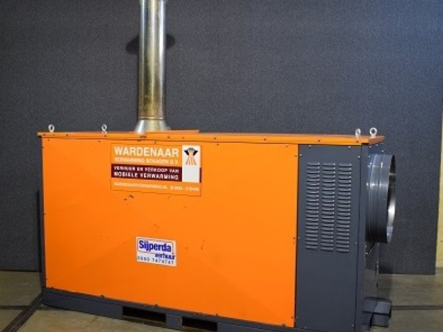



# Indirect gestookte heater diesel 203 kW

Vermogen: 203 kW

Luchtverplaatsing: 13.860 m³/u.

Temperatuurverschil: 55 °C delta t

Luchtdruk: max. 620 Pa

Brandstofverbruik: max. 20,9 ltr./u.

Voltage: 400/3N/50Hz

Stroom: 9,8A

Opgenomen vermogen: 4,81 kW

Uitblaasopening: 550 (600) mm

Rookgasafvoer: 200 mm

Lengte: 240 cm

Breedte: 80 cm

Hoogte: 137 cm

Gewicht: 505 kg

Aansluiting: in apparaat stekker CEE 5-polig/16A